角鲨烯市场分析：疫苗/制药是最大的下游领域，占有51%的份额
一、行业定义与核心特性
角鲨烯（Squalene）是一种天然存在的直链不饱和三萜类化合物，主要提取自鲨鱼肝脏或植物（如橄榄油、甘蔗等），因其抗氧化、抗炎及免疫调节特性，广泛应用于制药、营养品及个人护理行业。根据QYResearch最新调研报告显示，2024年全球市场规模达0.12亿美元，预计2031年将增至0.58亿美元，2025-2031年复合增长率（CAGR）为26.0%，驱动因素包括疫苗需求增长、植物源替代技术突破及新兴市场消费升级。
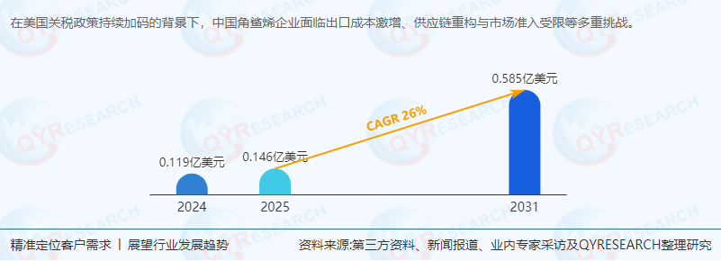
二、供应链结构与上下游分析
上游供应：
原料端：传统鲨鱼源角鲨烯因环保争议占比下降至30%，植物源角鲨烯（如橄榄油提取）占比达70%，成为主流。
技术端：生物合成技术（如Amyris的酵母发酵法）逐步降低生产成本，但规模化应用仍需突破。
中游生产：
全球核心厂商包括宜春大海龟（中国）、Kishimoto（日本）、EFP（法国），合计占据78%市场份额，行业集中度高。
中国企业以宜春大海龟为代表，依托成本优势和产能扩张，逐步提升全球竞争力。
下游需求：
疫苗/制药（51%份额）：角鲨烯作为疫苗佐剂（如葛兰素史克的AS03佐剂）需求激增，推动行业增长。
保健品/营养品（35%份额）：消费者对天然抗氧化剂需求提升，带动植物源角鲨烯市场扩容。
三、主要生产商企业分析
宜春大海龟（中国）：
全球最大植物源角鲨烯生产商，产能占中国市场的60%以上，通过“区域制造中心+本地化生产”模式开拓东南亚、中东市场。
Kishimoto（日本）：
传统鲨鱼源角鲨烯龙头，技术积累深厚，但受环保法规限制，逐步转向植物源研发。
EFP（法国）：
欧洲市场主导者，与制药巨头合作紧密，产品以高纯度疫苗佐剂为主。
Amyris（美国）：
生物合成技术领先者，通过酵母发酵生产角鲨烯，但商业化进程较慢，成本仍高于传统提取法。
四、政策环境与市场挑战
美国关税政策：
中国角鲨烯出口成本增加15%-20%，倒逼企业重构供应链，转向东南亚、中东等低关税区域。
欧盟环保法规：
禁止鲨鱼源角鲨烯进口（2025年生效），推动植物源替代品需求，中国企业需加速技术升级。
“一带一路”倡议：
为中国企业提供区域协同机遇，通过金砖国家产能合作降低对欧美市场依赖。
五、市场现状与区域格局
区域市场分布：
欧洲（63%份额）：最大市场，需求集中于疫苗佐剂和高端护肤品。
亚太（20%份额）：中国、印度、东南亚市场增速最快，年均增长率超30%。
美洲（12%份额）：美国市场受关税影响，需求向墨西哥、巴西转移。
新兴市场机遇：
东南亚：疫苗接种率提升+保健品消费升级，预计2025-2031年CAGR达35%。
中东：宗教需求推动植物源角鲨烯增长，沙特、阿联酋市场潜力大。
六、发展趋势与未来预测
技术趋势：
生物合成技术商业化加速，预计2030年成本降低至传统提取法的70%，推动行业格局重塑。
市场趋势：
产品差异化：针对东南亚、中东市场开发高性价比保健品，针对欧美市场推出高纯度药用级角鲨烯。
供应链多元化：中国企业将在东南亚、东欧建立区域制造中心，降低单一市场风险。
行业前景：
2031年全球市场规模预计达0.58亿美元，植物源角鲨烯占比将提升至85%，疫苗佐剂需求占比或超60%。
中国企业需通过“技术-品牌双驱动”实现全球化，预计2030年中国角鲨烯出口份额将提升至25%。
七、投资建议与风险预警
投资机会：
关注植物源角鲨烯技术领先企业（如宜春大海龟）、生物合成技术突破者（如Amyris）。
布局东南亚、中东等新兴市场，关注本地化生产与渠道合作。
风险提示：
欧美环保法规趋严，鲨鱼源产品面临全面禁售风险。
生物合成技术商业化不及预期，导致成本竞争加剧。
八、结论
在全球角鲨烯市场高速增长的背景下，中国企业需通过技术升级、市场多元化及供应链重构应对挑战。未来五年，植物源替代、疫苗佐剂需求及新兴市场扩容将成为核心驱动力。建议投资者关注技术壁垒高、区域布局完善的企业，同时警惕政策风险与技术迭代风险。
《2025年全球及中国角鲨烯企业出海开展业务规划及策略研究报告》报告中，QYResearch研究全球与中国市场角鲨烯的产能、产量、销量、销售额、价格及未来趋势。重点分析全球与中国市场的主要厂商产品特点、产品规格、价格、销量、销售收入及全球和中国市场主要生产商的市场份额。历史数据为2020至2024年，预测数据为2025至2031年。

